错误报告1：

2019-08-12 09:17:58.757 ERROR 5108 --- [nio-8080-exec-6] o.a.c.c.C.[.[.[/].[dispatcherServlet] : Servlet.service() for servlet [dispatcherServlet] in context with path [] threw exception

java.lang.IllegalStateException: Cannot create a session after the response has been committed

**原因：**

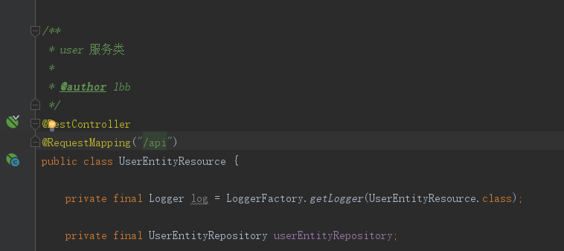

<!--BPM引擎-->  
<dependency>  
 <groupId>org.camunda.bpm.springboot</groupId>  
 <artifactId>camunda-bpm-spring-boot-starter-webapp</artifactId>  
 <version>3.3.1</version>  
</dependency>

Springboot整合camunda

如果设置根目录，@RequestMapping("/api")，根目录是api ，会拦截除get外所有的访问方式。

解决办法，修改根目录。例如：@RequestMapping("/ap")

错误报告2：

org.apache.catalina.LifecycleException: Protocol handler start failed

原因及解决发方法：解决方法：把进程中的java进程关闭就可以了，原因是该项目的端口还在，关掉再重新启动就可以了。

错误报告3：

java.net.MalformedURLException: no protocol

原因：此异常，为：****no protocol，没有指定通信协议异常****

****解决方法：没有指定 http 协议，在 URL 前面加上**http://**即可解决此异常。****

****错误报告 4：****

****java.io.IOException: Server returned HTTP response code: 405 for URL:** <http://localhost:7013/bpmService/api>**

****接口调用出现问题，不对应，修改接口的映射方式.****

****@RequestMapping ,get/post/put/delete几种方式****

错误报告5：

**在方法中调用其他接口，url中存在中文字符**，服务器**Response 400**

**解决方法：**URLEncoder.*encode*(on, **"UTF-8"**);

**传入接口的中文字符 设置编码**

****错误报告 6：****

****'mysql' 不是内部或外部命令，也不是可运行的程序****

****或批处理文件。****

****原因：没有配置环境变量****

****解决：配置环境变量，path里面加 E:\MySQL\MySQL Server 5.7\bin****

****错误报告 7：使用JHipster生成数据库表****

****语法：jhipster entity 实体类名 --table-name 数据库表名****

****如果已经生成了表，要修改数据库表字段等，需要修改以下文件****

1. **.json文件**
2. **domain中对应实体类**
3. **resources下的changelog下的.XML文件**
4. **resources下的master.XML文件**

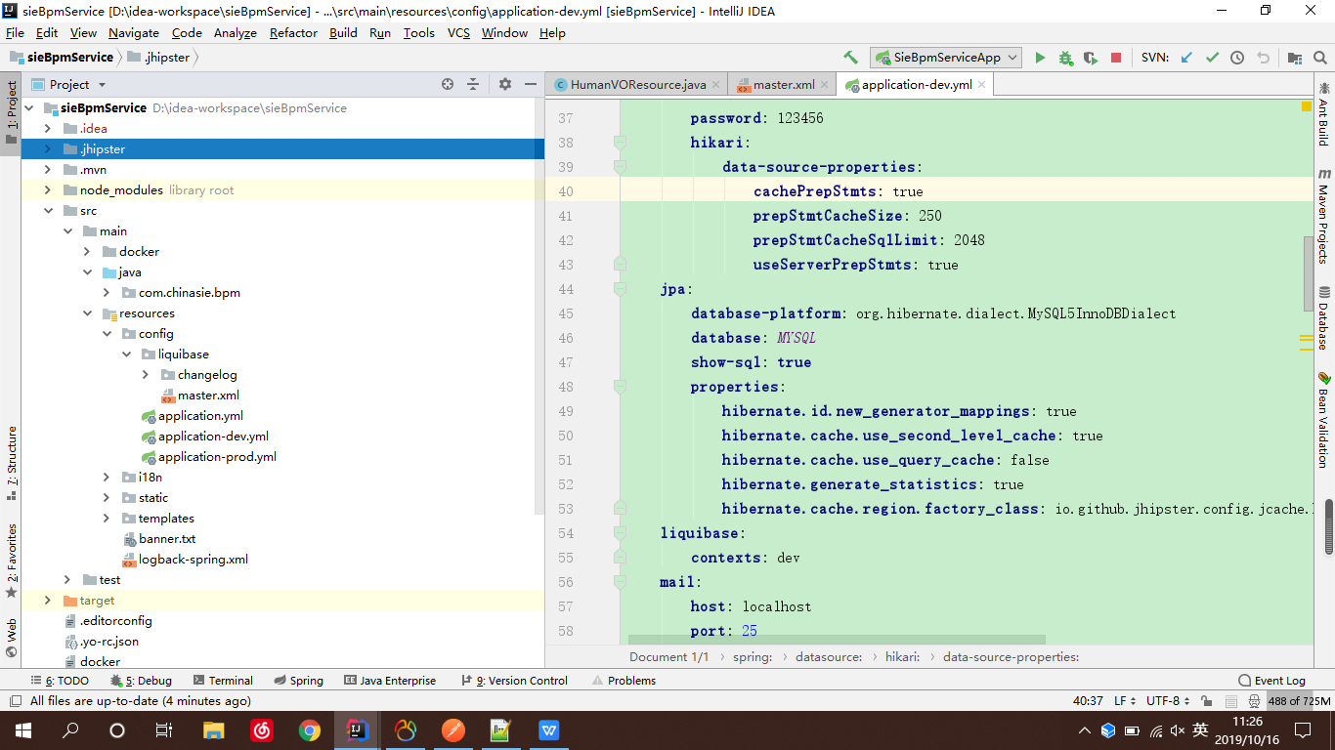

**注意：**

**1、删除databasechangelog对应的记录**

**2、删除数据库对应的表**

**否则会报错，已存在**

****错误报告 8：**2019-10-16 11:27:18.051 WARN 8424 --- [vice-Executor-1] i.g.j.c.liquibase.AsyncSpringLiquibase : Starting Liquibase asynchronously, your database might not be ready at startup!**

**使用JHipster生成数据库表，数据库没有生成表**

**原因：数据库被锁**

**解决办法：清空databasechangeloglock的数据。**

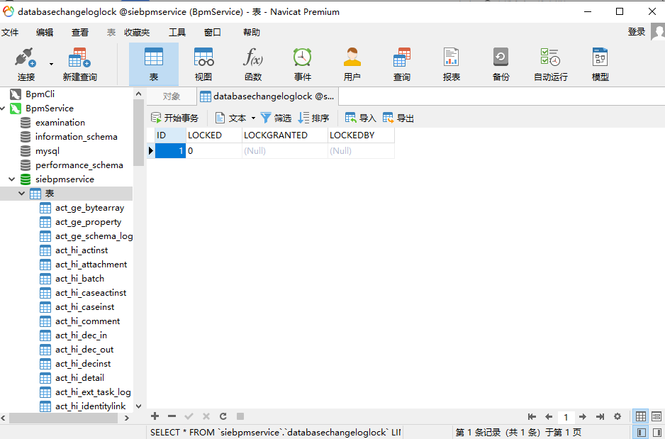

****错误报告 9：****

**问题一：驳回到存在并审（**同级多个节点审批**）的情况，只驳回到并审的其中一个节点，如果驳回成功，把当前任务审批后，**不会生成下一节点的任务，注意****

**问题二：驳回到之前的节点，如果之前已经审批的任务存在并行路由：**

**如图：**并行路由****

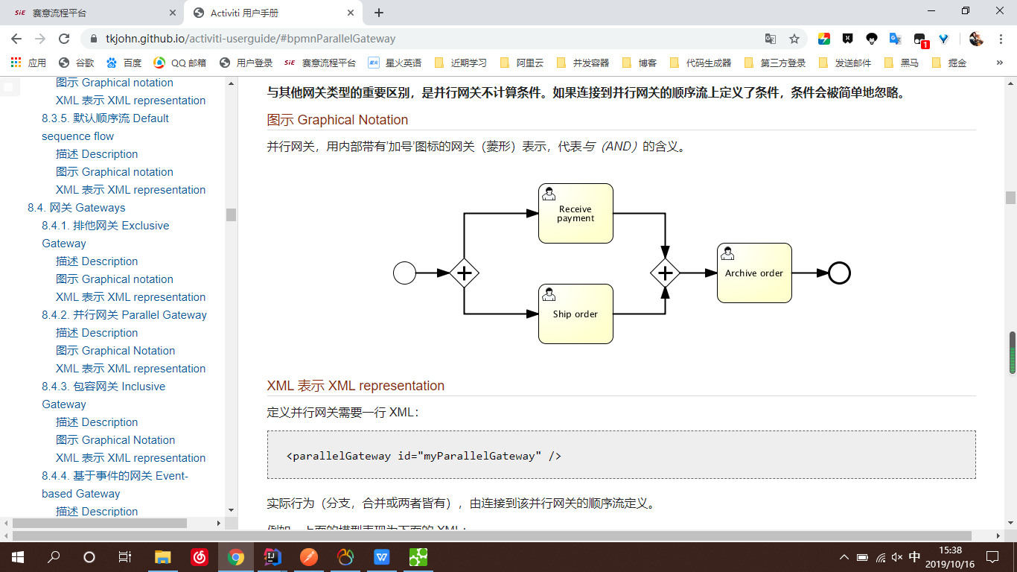

**注意：**

****需要取消并行路由任务，不然，并行路由的作用会失效。****

****错误报告 10：Camunda 表的作用****

****ACT_HI_PROCINST：发起流程历史表，一次流程对应一条数据****

****ACT_RU_TASK ：当前审批任务表****

****ACT_RU_VARIABLE：当前审批任务变量表****

****ACT_HI_TASKINST：流程历史审批任务表****

****ACT_HI_ACTINST：记录历史流程图整个流程表，从开始到结束****

****ACT_HI_COMMENT：流程意见历史表****

****act_hi_detail：流程变量详情****

****act_hi_identitylink：审批人信息****

****错误报告 11：Svn更新jar报错****

****原因：存在之前的副本****

****解决方法：右键清理副本，点击解锁。然后再更新jar包****

****错误报告 11：日期转换，序列化，反序列化，格式****

@JsonDeserialize(using = LocalDateTimeDeserializer.**class**)  
@JsonSerialize(using = LocalDateTimeSerializer.**class**)  
@JsonFormat(pattern = **"yyyy-MM-dd HH:mm:ss"**)

****错误报告 12：驳回后生成任务****

**如果驳回到有多个节点审批的任务（并审），只驳回到其中一个或几个节点，生成新的任务，审批完成新的任务后，就不会生成新的任务。**

****如图：****

****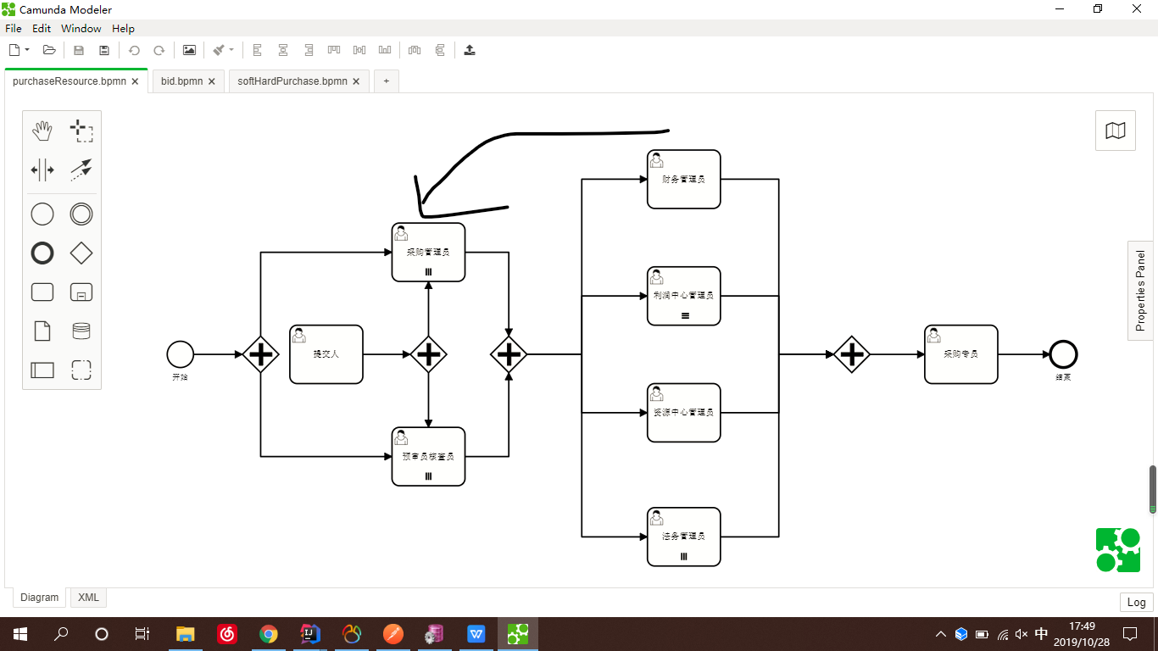****

****解决方法**：再次驳回，驳回到下一个节点，如果下一个节点是并审（多个节点），就驳回到前面的**并行路由**。**

****错误报告 13：日期Local DATe Time验证出错，实体类去掉验证，VO序列化，反序列化****

**javax.validation.UnexpectedTypeException: HV000030: No validator could be found for constraint 'javax.validation.constraints.Size' validating type 'java.time.LocalDateTime'. Check configuration for 'stampDate'**

**解决：**实体类去掉验证；VO类，格式化日期，加上序列化，反序列化。****

****错误报告 14：****

****nested exception is org.hibernate.HibernateException: identifier of an instance of com.chinasie.bpm.domain.SaleContractAbstractEntity was altered from 2039 to 2041****

****原因：表id被修改，触发事务错误，不能被提交****

****解决方法：使用工具包复制属性时，忽略id这个属性（也就是说，不复制这个id属性值）。****

****错误报告 15：定义流程图****

创建一个新的XML文件并命名。确保该文件名****以.bpmn20.xml或.bpmn结尾****，因为只有这样，引擎才会在部署时选择这个文件。